**Отчет о проведенных мероприятиях, посвященных Дню семьи, любви и верности**

Разновозрастная группа № 11

Воспитатели: Степанько Н.А., Черевко О.И.

1.Беседы на тему: «Моя семья», «Что я знаю о маме и папе», «Моя дружная семья», «Кем работают мои родители», «Дружная семья всем нужна», «День семьи, любви и верности», «Как я помогаю маме».

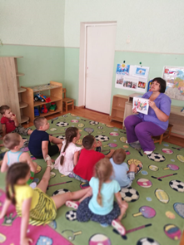 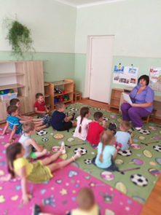 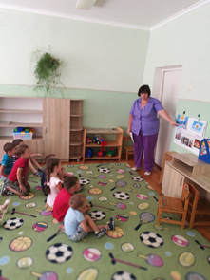

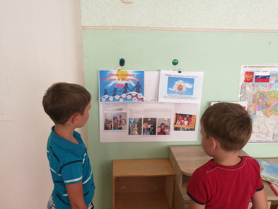

2. Конкурс рисунков на асфальте «Я и моя семья».

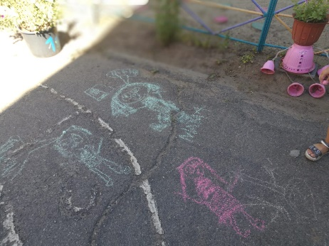 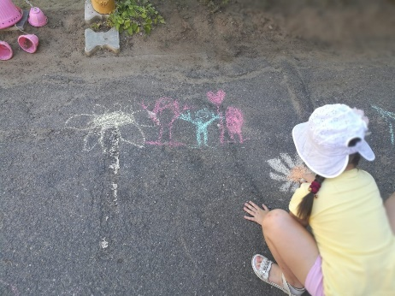

3.Размещение материалов, посвященных Дню семьи, любви и верности в родительских уголках.

